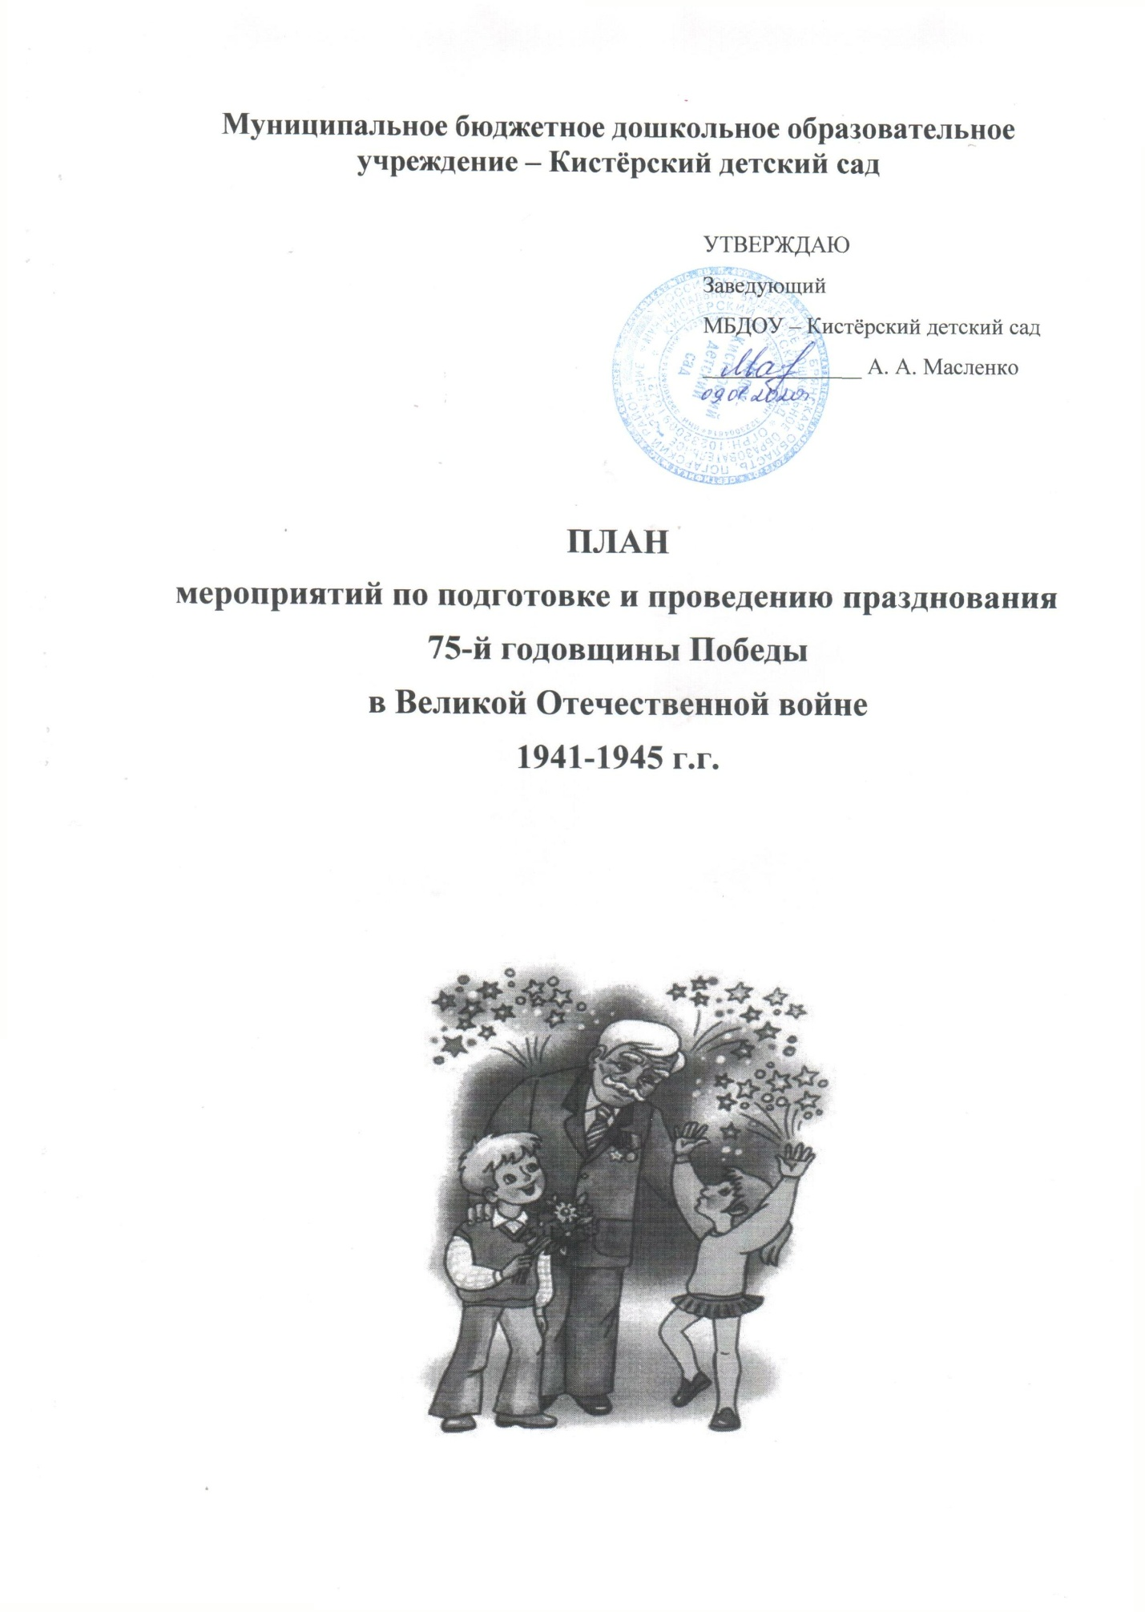

№ | Мероприятие | Сроки проведения | Ответственные
1. | - Оформление тематических папок для детей и рекомендаций для родителей с иллюстрациями и стихами, посвященными Дню Победы.  - Рассматривание иллюстраций о военных профессиях.  - Чтение рассказов, стихов о войне, пословиц. | январь - май | воспитатели
2. | Проект в старшей разновозрастной группе «И помнит мир спасенный» | январь - май | воспитатели старшей разновозрастной группы
3. | - Навстречу 75-летию Победы в Великой Отечественной войне.  - Оформление тематической выставки в книжном уголке «День защитника Отечества».  - Беседа «Маленький капитан».  - Сюжетно-ролевая игра: «Мы – солдаты».  - Проведение спортивного праздника «Отцы-молодцы!» | февраль | воспитатели, муз. руководитель
4. | - Проведение тематических занятий «Мы готовимся стать защитниками своей Родины», «Народы Великой Отечественной войны».  - Рассматривание картины Васнецова «Три богатыря».  - Чтение: Р. Ладонщикова «Пограничник».  - Слушание песен о войне: «День Победы» Д. Тухманова, М. Блантера «Катюша»  - Сюжетно – ролевая игра: «Семья. Мы готовимся к празднику».  - Проблемная ситуация «Как волк обидел зайчишку».  - Игры: «Назови как можно больше предметов»,  «Кто больше действий назовёт». | февраль - март | воспитатели
5. | - Оформление фото – альбома «Герои нашего села» (фото из семейных архивов).  - Оформление фотовыставки «Дети – герои войны»  - Анкетирование родителей «Что мы знаем о войне».  - Консультация для родителей на тему: «Как познакомить ребенка с праздником День Победы?»; «Как рассказать детям о ВОВ?» | апрель | воспитатели, родители
6. | Украшение групп и помещений детского сада к празднованию Дня Победы. | апрель - май | все работники
7. | - ООД: «Этот День Победы», «Никто не забыт, ничто не забыто», «Приглашаем на парад».  - Оформление стенда «Этот День Победы».  - Беседа «День Победы».  - Оформление тематической выставки в книжном уголке «9 Мая -День Победы»  - Игры: «Составь предмет», «Военная карта», «Три самолета», «Спрячем и найдем», «Найди предмет», «Дорисуй», «Наш день».  - Игровое упражнение «Солдаты».  - Консультация «Расскажем детям о войне»  Папка-передвижка «9 Мая – День Победы» 75 лет Победе.  - Принять участие родителей и детей в составе праздничной колонны в акции «Бессмертный Полк». | апрель -  май | воспитатели,  родители

